七下生物 | 必会读图识图题
眼球的结构和视觉形成
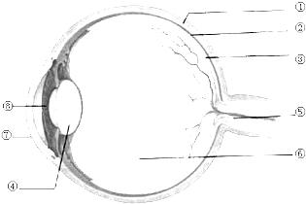
【一】如图是眼球的结构示意图，据图回答问题：

①巩膜；②脉络膜；③视网膜；④晶状体；⑤视神经；⑥玻璃体；⑦角膜；⑧虹膜．

【二】据调查，我国青少年的近视发病率高选60%,居世界首位，并且还以每年1O％的速度增长，这引起了人们的高度关注。下图是近视眼成像示意图。请分析回答：
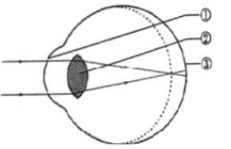

（1）近视患者看不清远处的物体，可以配戴装有凹透镜的眼镜加以矫正。
（2）如果把眼睛比喻成心灵的窗户，那么结构【①】是窗户上那明亮的玻璃。结构[①]的名称是角膜。
（3）在眼球的成像过程中，对进入眼球的光线起折射用的结构主要是【②】晶状体。
（4）眼球的成像原理与照相机相似，相当于胶卷的眼球结构是【③】视网膜。
（5）眼睛是获得外界信息的重要窗口，预防近视、爱护眼睛要从小做起、从自身做起养成良好的用眼卫生习惯。请列出两项预防近视的措施。
①经常做眼保健操；②读书、写字时，坐姿正确。

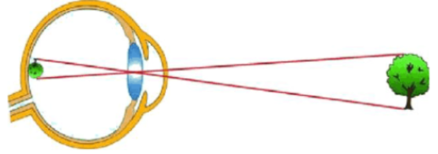
【三】右图是眼球成像示意图。据图回答问题。

（1）外界物体反射的光线经过角膜，有瞳孔进入眼球，经晶状体等结构的折射作用，在视网膜上形成物像。物像刺激其上的感光细胞，感光细胞产生的信息由视神经传至大脑皮层的视觉中枢，形成视觉。
（2）用蜡烛、火柴、凸度不同的双凸透镜、光屏等材料，探究近视形成的原因。当用凸度较小的凸透镜并在光屏上观察到一个清晰的物像时，将凸透镜换成凸度较大的凸透镜，光屏上的物像就会变的模糊不清；慢慢移近光屏，物像再次变得清晰。这个实验结果说明：眼球的晶状体凸度变大，会形成近视。
（3）如果已经近视，可佩戴凹透镜进行矫正。

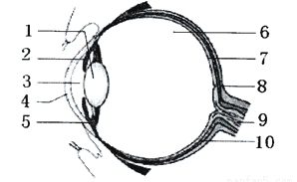
【四】近年来，青少年的近视率不断上升，高达36.7%。预防近视，爱护眼睛，注意用眼卫生，青少年要从自我做起。请据图回答问题：

（1）黄种人的黑眼睛是因为上图中标号【2】结构的颜色是黑色的。
（2）夜晚突然停电，瞬间一片乌黑，什么也看不到，片刻后
逐渐看见周围的物体。这是由于结构【3】瞳孔变大的缘故。
（3）若长时间看电脑屏幕，就容易造成近视，下图中近视眼的成像及矫正方法分别是图甲和图丙。
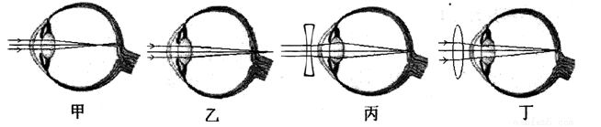

（4）小李不用往书包里看，他用手就能准确拿到里面的铅笔盒，这属于什么类型的反射？
复杂反射 ；

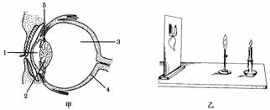
【五】近科学家对人眼球进行了解剖后，绘出眼球的构造图（甲图），并根据眼球的结构特点，进行了模拟成像实验．请根据图分析回答下列问题．

（1）成像实验中的白纸板相当于模拟眼球的【4】视网膜，凸透镜相当于【2】晶状体．
（2）模拟实验中，调节并固定蜡烛、白纸板、透镜的位置后，此时可在白纸板上见一清晰蜡烛倒像，可以说明：物体在视网膜的成像是倒像.
（3）在蜡烛、透镜、白纸板位置固定不变的情况下，换上凸度较大的透镜，观察蜡烛倒像由清晰变得模糊了，若要使像恢复清晰，可将蜡烛向右移动.若重新更换凸度较小的透镜，并要使像清晰，蜡烛的移动方向与上次相反.由此而得出：眼睛是通过调节晶状体来看清远近不同的物体的．

七下生物 | 必会读图识图题
眼球的结构和视觉形成
【一】如图是眼球的结构示意图，据图回答问题：

①巩膜；②脉络膜；③视网膜；④晶状体；⑤视神经；⑥玻璃体；⑦角膜；⑧虹膜．

【二】据调查，我国青少年的近视发病率高选60%,居世界首位，并且还以每年1O％的速度增长，这引起了人们的高度关注。下图是近视眼成像示意图。请分析回答：

（1）近视患者看不清远处的物体，可以配戴装有凹透镜的眼镜加以矫正。
（2）如果把眼睛比喻成心灵的窗户，那么结构【①】是窗户上那明亮的玻璃。结构[①]的名称是角膜。
（3）在眼球的成像过程中，对进入眼球的光线起折射用的结构主要是【②】晶状体。
（4）眼球的成像原理与照相机相似，相当于胶卷的眼球结构是【③】视网膜。
（5）眼睛是获得外界信息的重要窗口，预防近视、爱护眼睛要从小做起、从自身做起养成良好的用眼卫生习惯。请列出两项预防近视的措施。
①经常做眼保健操；②读书、写字时，坐姿正确。

【三】右图是眼球成像示意图。据图回答问题。

（1）外界物体反射的光线经过角膜，有瞳孔进入眼球，经晶状体等结构的折射作用，在视网膜上形成物像。物像刺激其上的感光细胞，感光细胞产生的信息由视神经传至大脑皮层的视觉中枢，形成视觉。
（2）用蜡烛、火柴、凸度不同的双凸透镜、光屏等材料，探究近视形成的原因。当用凸度较小的凸透镜并在光屏上观察到一个清晰的物像时，将凸透镜换成凸度较大的凸透镜，光屏上的物像就会变的模糊不清；慢慢移近光屏，物像再次变得清晰。这个实验结果说明：眼球的晶状体凸度变大，会形成近视。
（3）如果已经近视，可佩戴凹透镜进行矫正。

【四】近年来，青少年的近视率不断上升，高达36.7%。预防近视，爱护眼睛，注意用眼卫生，青少年要从自我做起。请据图回答问题：

（1）黄种人的黑眼睛是因为上图中标号【2】结构的颜色是黑色的。
（2）夜晚突然停电，瞬间一片乌黑，什么也看不到，片刻后
逐渐看见周围的物体。这是由于结构【3】瞳孔变大的缘故。
（3）若长时间看电脑屏幕，就容易造成近视，下图中近视眼的成像及矫正方法分别是图甲和图丙。

（4）小李不用往书包里看，他用手就能准确拿到里面的铅笔盒，这属于什么类型的反射？
复杂反射 ；

【五】近科学家对人眼球进行了解剖后，绘出眼球的构造图（甲图），并根据眼球的结构特点，进行了模拟成像实验．请根据图分析回答下列问题．

（1）成像实验中的白纸板相当于模拟眼球的【4】视网膜，凸透镜相当于【2】晶状体．
（2）模拟实验中，调节并固定蜡烛、白纸板、透镜的位置后，此时可在白纸板上见一清晰蜡烛倒像，可以说明：物体在视网膜的成像是倒像.
（3）在蜡烛、透镜、白纸板位置固定不变的情况下，换上凸度较大的透镜，观察蜡烛倒像由清晰变得模糊了，若要使像恢复清晰，可将蜡烛向右移动.若重新更换凸度较小的透镜，并要使像清晰，蜡烛的移动方向与上次相反.由此而得出：眼睛是通过调节晶状体来看清远近不同的物体的．

